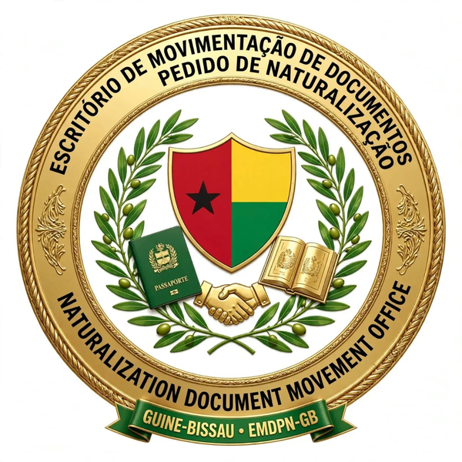
EMDPN-GB — Escritório de Movimentação de Documentos de Pedido de Naturalização na Guiné-Bissau
WhatsApp +245 955505463 · info.cidadania@gmail.com

Modelo de Procuração
Nome completo do outorgante: ________________________________________
Nº do passaporte: ________________________________________
Nacionalidade: ________________________________________
Morada: ________________________________________
Pelo presente instrumento, eu, outorgante acima identificado(a), constituo como meu bastante procurador o EMDPN-GB – Escritório de Movimentação de Documentos de Pedido de Naturalização na Guiné-Bissau, com sede em Safim Centro / Reino, Setor de Safim, Guiné-Bissau, a quem confiro poderes para, em meu nome, preparar, apresentar, acompanhar e levantar documentos relativos ao meu pedido de naturalização junto das entidades competentes da República da Guiné-Bissau, incluindo os Ministérios da Justiça, do Interior e dos Negócios Estrangeiros.
Esta procuração é válida até: ____/____/______, podendo ser revogada a qualquer momento por escrito.
Local e data: ______________________, ____/____/______
Assinatura do outorgante: ______________________________
(Reconhecimento de assinatura / autenticação notarial: ______________________)
Nota: este é um modelo de apoio. Deve ser revisto e autenticado conforme as exigências legais aplicáveis.

